

# **INSTITUCIÓN EDUCATIVA TECNICA SAGRADA FAMILIA**

**SEDE:** _________________________ **GRADO: 2° JORNADA:** __________

**AREA:** CASTELLANO **FECHA:** ____________________

**PERIODO:** TERCERO **TALLER N° 4**

**NOMBRE:** ____________________________________________________________________

**TEMA:** Las acciones y/o verbos.

**Objetivo de aprendizaje:** Identificar las acciones dentro del texto.

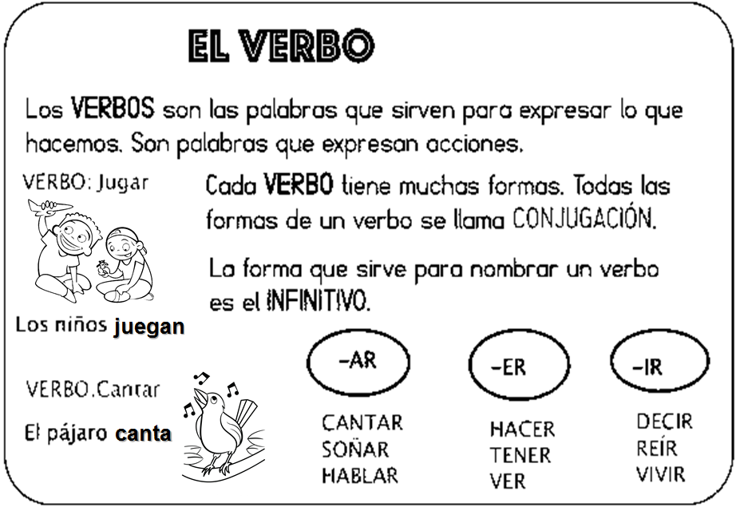

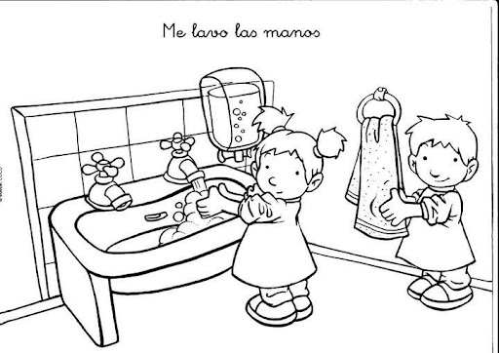

**Me _______________ las manos.**

[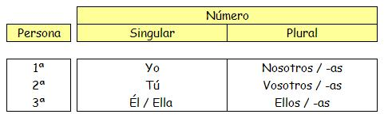](https://www.aulafacil.com/uploads/cursos/481/editor/e-8-1.jpg)Los **pronombres personales son**:

***Los tiempos verbales***

* **Pasado:** Indica que La acción ya se realizó.

Ejemplos: bailé, canté

* **Presente:** indica que la acción se está realizando.

Ejemplos: bailó cantó

* **Futuro:** indica que la acción se realizará.

Ejemplos: bailaré, cantaré

**ACTIVIDADES:**

**1.-** Escuche el video: “el verbo para niños de primaria” <https://www.youtube.com/watch?v=Y73cMDzDrl0>

* Escriba en el cuaderno de castellano el título ***“LAS ACCIONES Y/O VERBOS”***
* Copie la pregunta con la respuesta en el cuaderno de castellano

1. ¿Qué es el verbo?
2. ¿Qué se utiliza para nombrar un verbo?
3. Elabore el esquema que aparece en el video sobre los accidentes del verbo.
4. ¿En qué tiempo se pueden encontrar los verbos?

**2.- Jugando “adivina que…”** De los verbos que aparecen al inicio del video elija 4 que pueda representar por medio de mímica (sin hablar) para que otra persona lo adivine. Haga un video mostrando el desarrollo del ejercicio.

**3.-** *Las palabras que expresan una* ***acción*** *se llaman* ***verbo***. Con una sola palabra indique qué está haciendo el personaje. Coloree las imágenes.

* Ahora encuentre en la sopa de letras los verbos.

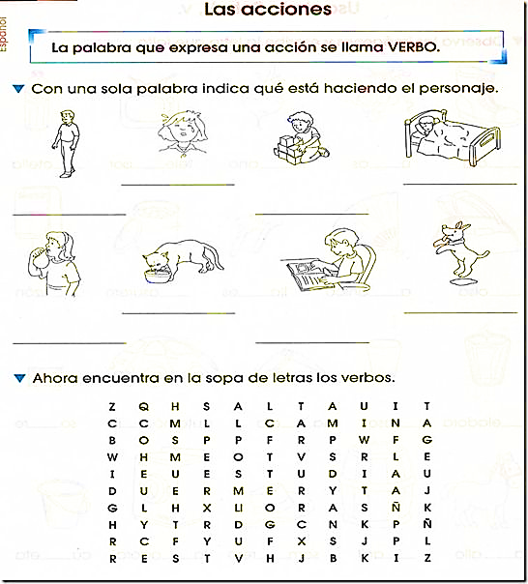

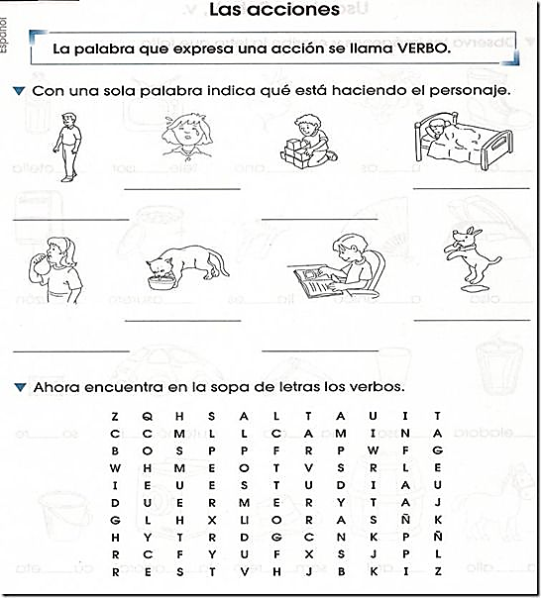

**4.-** *Los pronombres personales son las palabras con las que nombramos a las personas o a los animales, sin decir su nombre (yo, tú, él, ella, nosotros, vosotros, ellos y ellas)*. Para reforzar, escuche el video “la canción de los pronombres <https://www.youtube.com/watch?v=gG5ioJC3kAM>

Complete el cuadro siguiendo el ejemplo y coloree las imágenes.

|  |  |  |
| --- | --- | --- |
| NIÑOS PINTANDO , JUGANDO , LEYENDO Y MAS PARA COLOREAR | Pin en Scuola | Descubra Libro de colorear para niños: una imágenes de stock en HD y  millones de otras fotos, ilustraciones y vectores en stock libres de  regalías en la colección de Shutterstock. Se agregan miles de imágenes  nuevas de alta calidad todos los días. |
| ***Dibujar*** | ***Jugar*** | ***Cantar*** |
| ***Yo*** dibujo |  |  |
| ***Tú*** dibujas |  |  |
| ***Él /Ella*** dibuja |  |  |
| Sentido del Oído para colorear - Cinco sentidos | Dibujos de colegio: fotos para imprimir y colorear (Foto) | Ella Hoy | 25 ideas de Rutinas para niños | niños, rutina diaria de niños, habitos de  higiene |
| ***Escuchar*** | ***Estudiar*** | ***Desayunar*** |
|  |  |  |
|  |  |  |
|  |  |  |

**5.-** Elija el verbo que mejor complete el espacio en blanco de **6.-** Escuche el video para entender mejor cada oración. el tema y desarrolle la actividad.

https://www.youtube.com/watch?v=hgICgwqvwmE

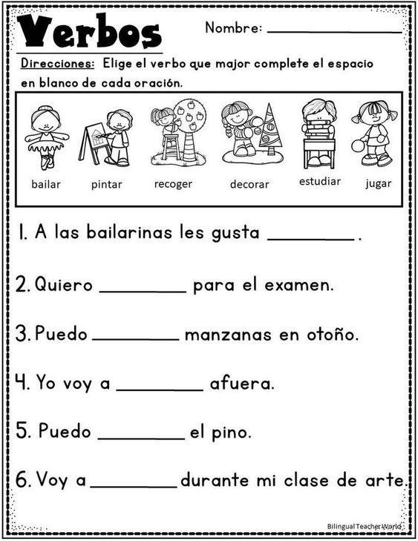

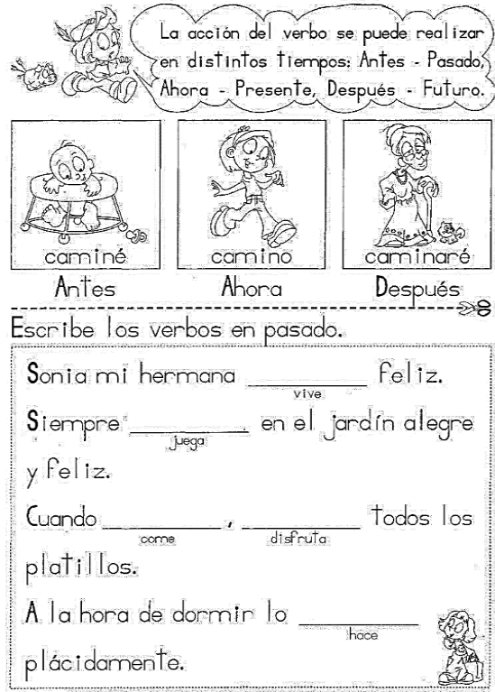

**7.-** Lea el siguiente texto; los verbos que están señalados se encuentran en pasado. Copie nuevamente todo el texto en el cuaderno de castellano cambiando el verbo o acción en presente.

A Juancito le ***encantaba*** jugar al fútbol. Y ***jugaba*** muy bien en el campito de la esquina, con sus amigos del barrio. ***Hacia*** pases perfectos***, gambeteaba*** con gran habilidad y ***pateaba*** al arco con una precisión que ***causaba*** temblores a los arqueros más tenaces.

Un día, un entrenador de un importante club de fútbol ***vio*** jugar a Juancito, y le ***ofreció*** la oportunidad de jugar en el equipo de su club. Juancito se ***entusiasmó*** mucho. Pero cuando ***jugó*** en el equipo del club, ***vio*** que los otros chicos del equipo ***jugaban*** tan bien o mejor que él, entonces no le ***resultó*** tan divertido jugar con ellos.